國報告
（出國類別：其他）

國際教育旅行活動出國報告提要

服務機關：國立秀水高級工業職業學校
出國人職稱：總領隊
姓名：蘇錦洲
出國地區：日本 大阪 京都 神戶 名古屋
出國期間：94/5/23至94/5/29
出國報告提要編撰：施忠良

出國報告提要
頁數/附件：8頁/■是□否
出國計畫主辦機關/聯絡人/電話
教育部中部辦公室/梁碧芬/04-23393101轉2323
出國人員姓名/服務機關/單位/職稱/電話
蘇錦洲/國立秀水高工/進修學校/教師兼校務主任/04-7681500
楊儒榮/國立秀水高工/訓導處/生活輔導組組長/04-7697021轉310
陳 座/國立秀水高工/訓導處/教師兼導師/04-7697021轉322
施忠良/國立秀水高工/實習處/教師兼機械科科主任/04-7697021轉610
出國類別：□1考察□2進修□3研究□4實習■5其他 國際旅行教育
出國期間：94/5/23至94/5/29
內容摘要：含目的、過程、心得、建議、其他
國立秀水高工2005年赴日教育參觀旅行心得與建議
姬路高工將本校師生參訪實況刊登於該校網頁上或可由以下網址直接進入：

http://www.hyogo-c.ed.jp/~himeji-ths/whatsnew/2005/0524syuusui/syusui.htm

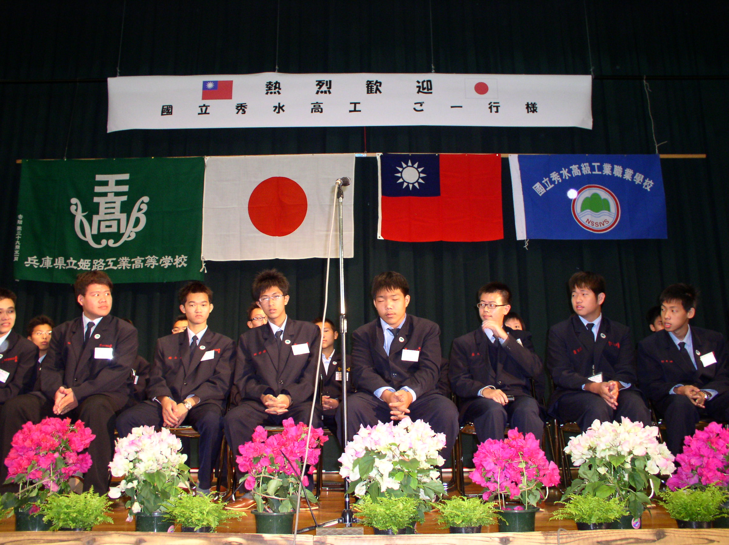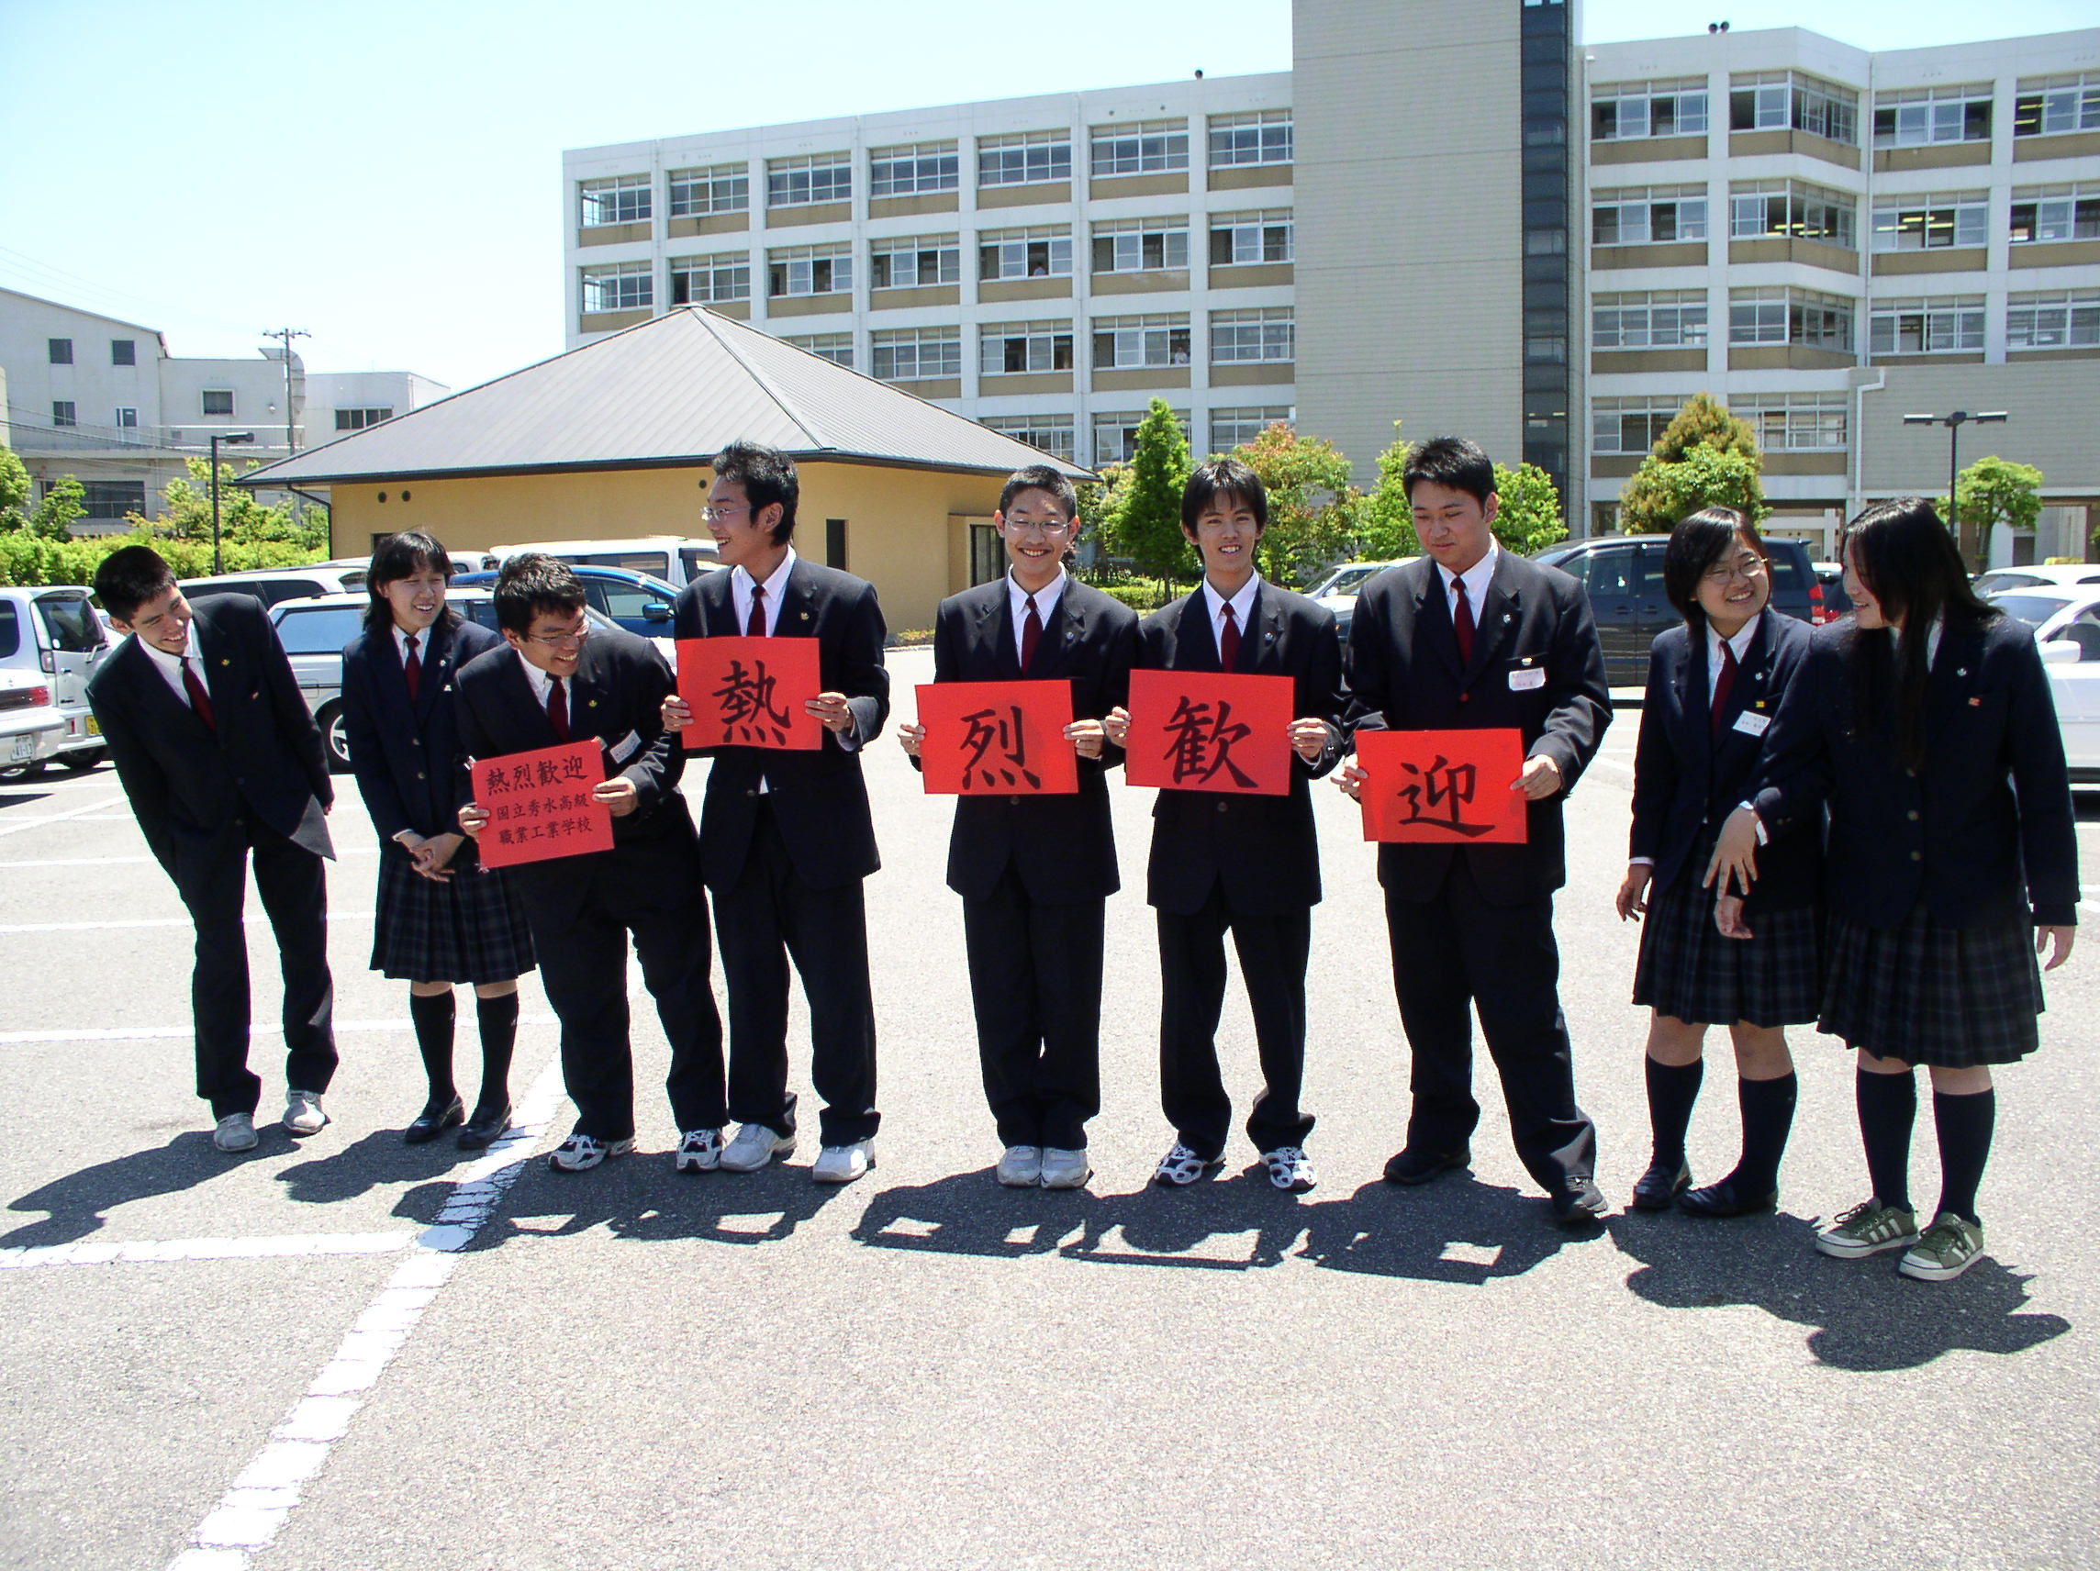
20050524參訪姬路高工 20050525抵達兵庫高工訪問
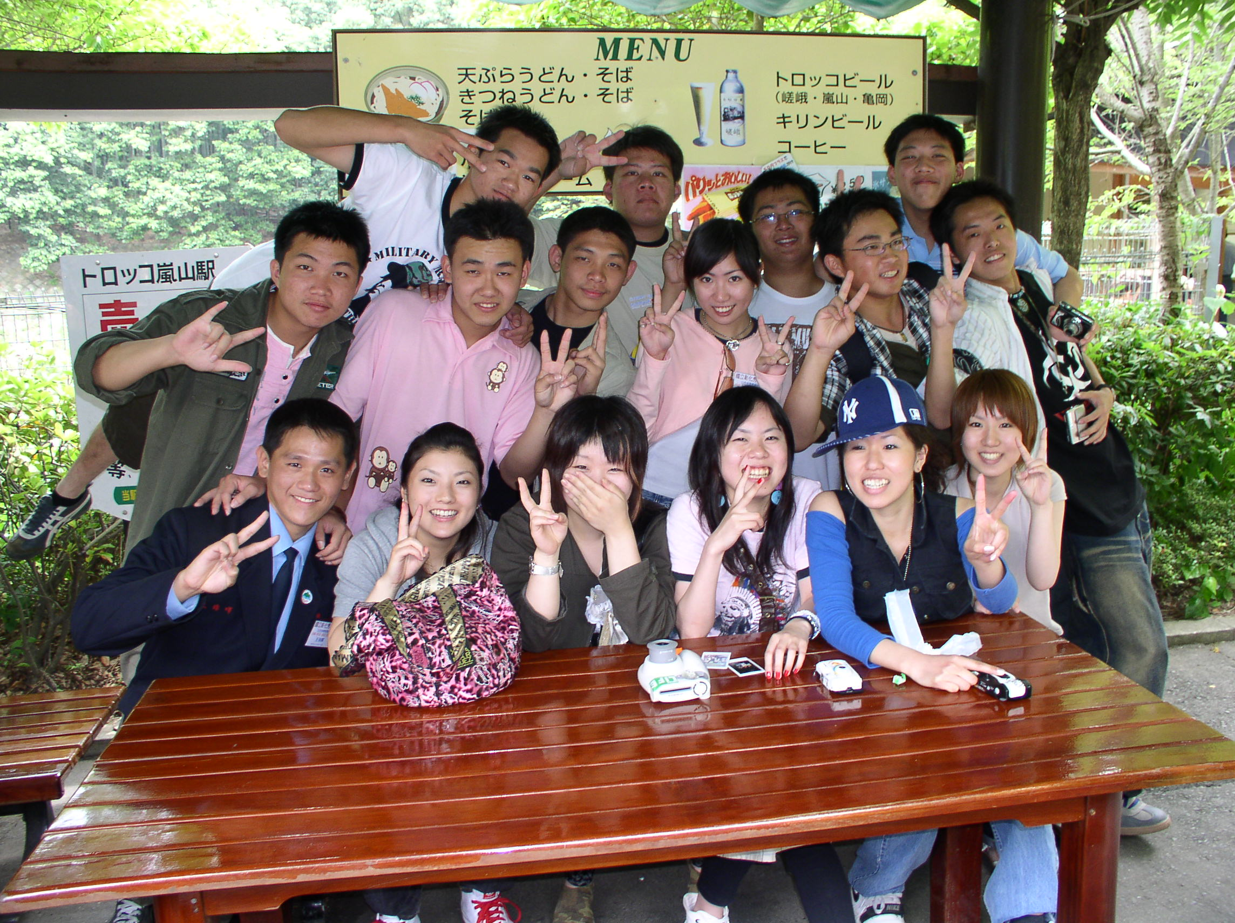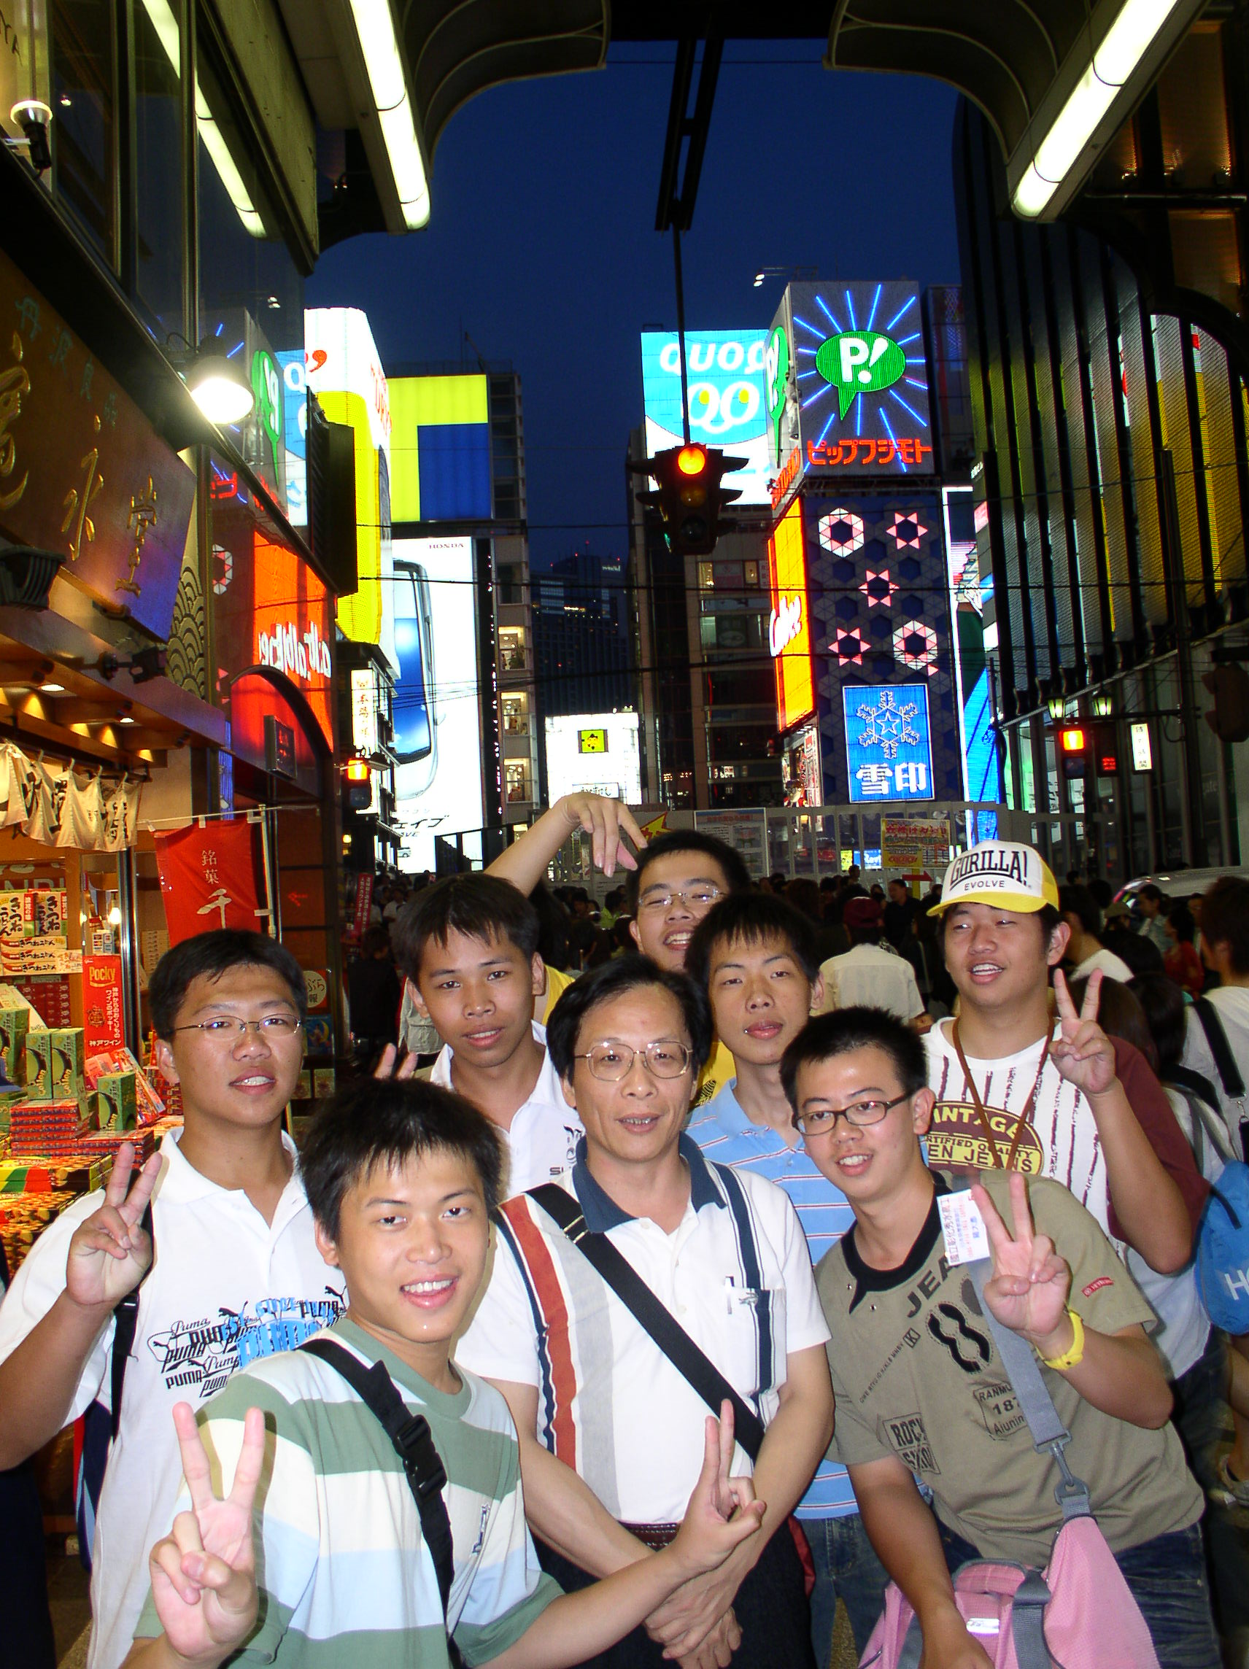
20050528由嵐山搭火車前往龜岡前 20050528夜訪大阪新齋橋筋

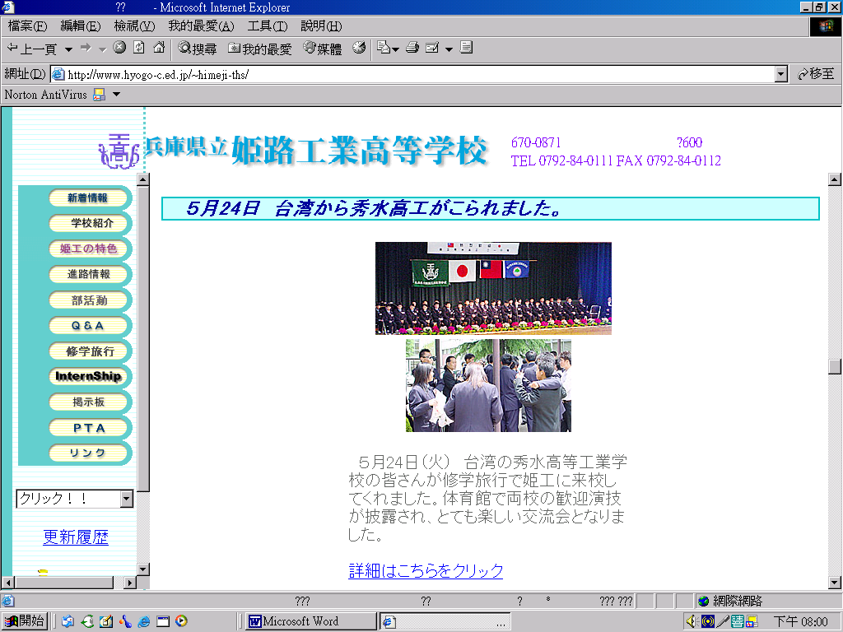

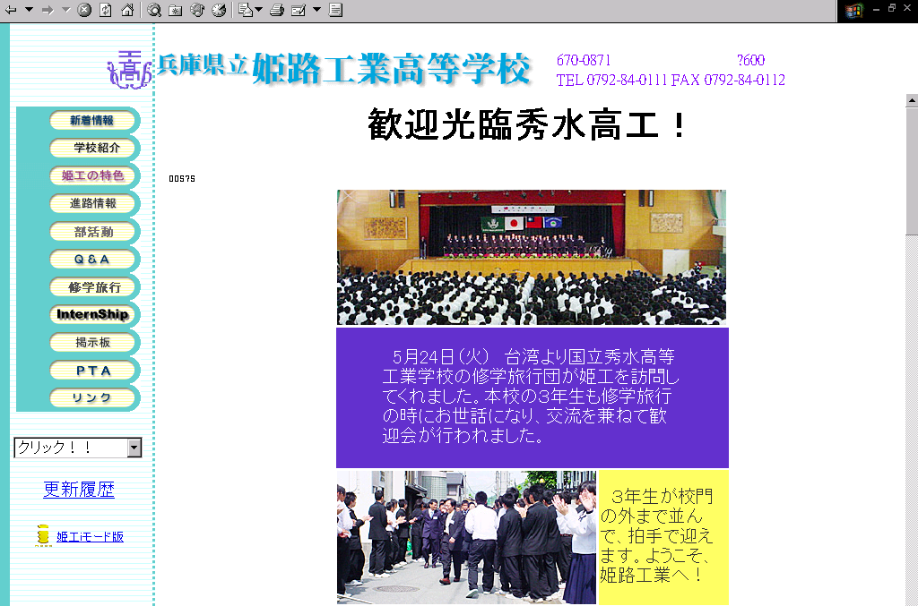

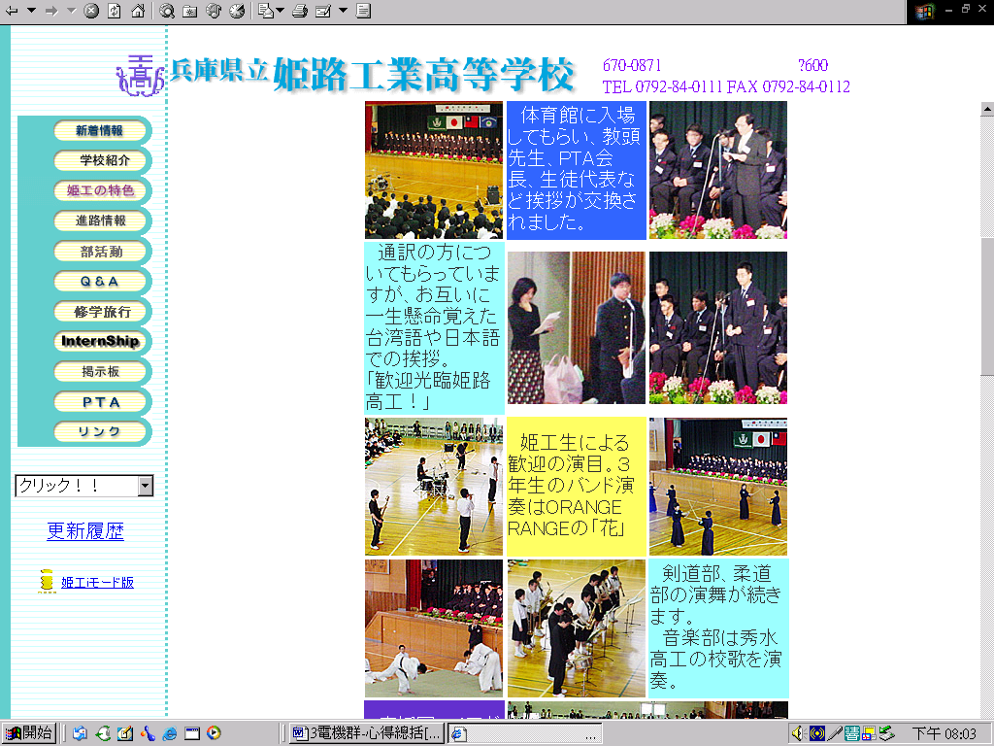

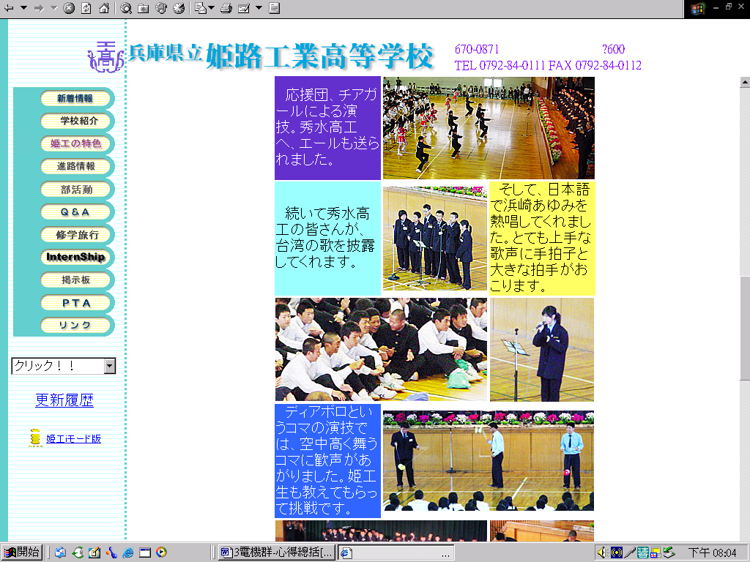

國立秀水高工2005年赴日教育參觀旅行心得與建議部分

一、依據：部授教中（三）字第0930520970號函辦理。
二、目的：
（一）國際理解
經由與日本的青年交流，在增進相互理解之同時，也能成為將視野投向國際社會的契機。
（二）差異體驗意識
經由學習日本的歷史、日本兩國文化交流、國際性˙科學性歷史認識，培育正確的歷史、文化認識及人權意識等。
（三）成長能力
培育增強同儕的團結共識、提高學校的歸屬感等自我成長能力。
（四）營造信賴關係
經由七天期間的共同生活，築構學生相互間及師生間的強烈信賴關係。

三、教育旅行的計劃
1.教育旅行行前勘察與學生互訪協調事宜
（一）日程
民國94年3月6日（星期日）至3月10日（星期四）
（二）參訪學校
姬路工高、兵庫工高
（三）文化探訪地點
清水寺、東本願寺、愛知萬國博覽會、明石大橋、豐田產業技術館橋的科學館
2.學生教育旅行
（一）日程
民國94年5月23日（星期一）至5月29日（星期日）
（二）文化探訪地點
明石大橋、清水寺、東本願寺、豐田產業技術館、愛知萬國博覽會
（三）教育交流會
日本大阪姬路工高、兵庫工高
四、教育旅行行程
5/23：台北—大阪
5/24：大阪—09:00姬路高工訪問（已確定姬路市內）--姬路城—橋的科學館—明石大橋—神戶
5/25：神戶→神戶港散步→川崎重工（台灣高鐵製造商.未定）→13:00兵庫工高訪問（已確定.神戶市內）→大阪
5/26：松下電器技術館→岡龜小火車→京都西陣織和服秀→清水寺→東本願寺→新京都車站→住琵琶湖畔或京都市內
5/27：京都→黑壁街道→養老乃瀧或熱田神宮→名古屋→豐田產業技術館→名古屋
5/28：愛知萬國博覽會→名古屋→購物
5/29：名古屋→台北

五、承辦旅行社
(一)信用國際旅行社
(二)地址：高雄市前金區中正四路211號21樓之4
(三)電話：(07)2728－988，傳真：(07)2727－696
(四)聯絡人：蘇麗珠 總經理
六、人數：33人(名單如附表一)
七、行程：如附表二、三
八、學校聯絡資料
(一)地址：彰化縣秀水鄉中山路364號
(二)電話：(04)－769－7021轉301、303
(三)聯絡人：蘇錦洲、施忠良
附表一 共1頁
國立秀水高工九十四年度赴日教育旅行旅行團團員名單

編號 | 姓名
總領隊 | 蘇錦洲
領隊 | 楊儒榮
領隊 | 陳 座
領隊 | 施忠良
1 | 葉智儒
2 | 陳仕弦
3 | 林冠呈
4 | 黃浚騰
5 | 羅大彥
6 | 柯宏倫
7 | 蔡靖汶
8 | 張怡婷
9 | 李旻憶
10 | 賴彥瑋
11 | 鄭喬瑋
12 | 劉哲佑
13 | 曾彥齊
14 | 陳信翔
15 | 孫志瑋
16 | 周志和
17 | 巫冠和
18 | 王琮暉
19 | 廖偉傑
20 | 楊春源
21 | 楊志鎧
22 | 洪煒捷
23 | 柯智偉
24 | 林源富
25 | 吳秉諭
26 | 王聖元
27 | 林仁義
28 | 高藝溱
29 | 戴玉娟
30 | 楊婷如
31 | 蘇雁凱
32 | 黃明珅
33 | 林育賢
34 | 柯傳恩
35 | 楊秦懿

附表二 共1頁

秀水高工九十四年度赴日教育旅行行程表
大阪姬路、神戶兵庫、京都長濱、萬國博覽會見學教育七日之旅
行前說明會中會再詳細說明，景點與停留時間視與交流學校確認後可能仍會有些許變動
川崎重工-新幹線車輛製造流程介紹(請點選進入) 共五次組裝工程

緊急連絡電話：領隊郭晉穠先生台灣手機：0910210134 日本手機090-999-77886、楊儒榮教官0803-813-6089、施忠良老師0803-813-7958。台灣打往日本：領隊郭晉穠先生002-81-90-999-77886、楊儒榮教官002-81-803-813-6089、施忠良老師002-81-803-813-7958，會有一段日語講解，完畢才可通話，一般私人事務之聯繫請自行使用公共電話聯絡。

5/23 第一天(星期一)
10：00彰化秀水高工集合出發⇨中山高速公路⇨10:40泰安休息站(休息10分鐘) ⇨
13:00桃園享用午餐(用餐時間40分鐘)⇨14：05抵達中正機場第一航廈搭國泰航空CX564台北16：05起飛⇨於大阪19：40抵達日本大阪關西空港～辦理入境手續⇨20:40專車接往住宿酒店⇨21：00抵達關空日根野STATION飯店。魯啦啦時間之後來一客速食杯麵～讓你滿足睡覺前的慾望
早餐：敬請自理 午餐：中式料理八菜一湯 晚餐：機上套餐
住宿：關空日根野STATION飯店(可連結) 0724-60-1911

5/24 第二天(星期二)
05:30晨喚⇨06:00集合出發⇨09:00姬路高工見學訪問(停留120分鐘)⇨11:20姬路城～天守閣(停留60分鐘) ⇨12:30享用午餐(用餐40分鐘)⇨14:10抵達橋的科學館(停留50分鐘)⇨15:10明石大橋～搭乘快速電梯觀賞海上風光(停留60分鐘)⇨17:00莫賽克廣場(停留100分鐘) ⇨18:40集合出發⇨19:10搭豪華遊輪夜遊神戶灣並在船上享用豪華自助晚餐(停留120分鐘) ⇨21:30抵達住宿飯店
早餐：精緻餐盒(已改為飯店內自助早餐) 午餐：由學校安排 晚餐：遊輪豪華自助晚宴
住宿：神戶西神 ORIENTAL 飯店(可連結) 078-992-8111

5/25 第三天(星期三)
08:00晨喚⇨08:30早餐⇨09:00出發⇨09:15神戶市政府瞭望台(停留30分鐘)⇨10:10北野異人館～入風見雞館～入萌黃之館(停留80分鐘) ⇨11:50午餐（停留40分鐘）⇨13:00兵庫高工見學訪問(停留120分鐘)⇨15:00集合出發⇨18:00抵達住宿飯店⇨18:30晚餐（停留40分鐘）⇨餐後約休息40分鐘可前往享受露天泡湯之樂趣，消除長途拔涉之疲憊
早餐：飯店內享用 午餐：日式風味套餐 晚餐：溫泉迎賓自助料理(螃蟹吃到飽)
住宿：美杉RESORT溫泉飯店(可連結) 059-272-1155

回第一頁

5/26 第四天(星期四)
06:30晨喚⇨07:00早餐⇨07:30出發⇨09:30愛知萬國博覽會（抵達後團體由西口進入會場，主要參觀企業館展區分A、B兩區、全球共同展區分1～6區、日本區、娛樂文化區、森林動感區等，隨後由北口搭乘磁浮列車銜接第二會場⇨瀨戶會場裹山慢步區）⇨17:00集合出發⇨18:10抵達溫泉飯店⇨18:30晚餐⇨餐後約休息40分鐘可前往享受露天泡湯之樂趣，消除長途拔涉之疲憊
早餐：飯店內享用 午餐：敬請自理 晚餐：日式溫泉套餐
住宿：蒲郡溫泉飯店(新館) （クオリティ イン ガマゴオリ）(可連結) 0533-68-1300

5/27第五天(星期五)
07:30晨喚⇨08:00早餐⇨08:30集合⇨行經東名高速公路⇨豐川或音羽浦郡休息站（停留15分鐘）⇨10:45豐田產業技術紀念館(停留90分鐘) ⇨12:30午餐（停留40分鐘）⇨14:00養老乃瀧景點(停留60分鐘) ⇨16:10長濱‧黑壁土藏古街散策(停留60分鐘) ⇨17:30琵琶湖景區花噴水廣場(停留20分鐘) ⇨18:00抵達雄山莊溫泉飯⇨18:30晚餐⇨餐後約休息40分鐘可再次體驗不同的溫泉露天泡湯之樂趣，消除長途拔涉之疲憊
早餐：飯店內享用 午餐：日式套餐風味餐 晚餐：溫泉自助餐或迎賓料理
住宿：雄山莊溫泉飯店(可連結) 中文網頁請點選進入 077-578-1144

5/28第六天(星期六)
07:00晨喚⇨07:30早餐⇨08:00集合⇨08:40清水寺～產寧步道(停留60分鐘)⇨10:00西陣織會館～觀賞和服秀表演（停留40分鐘）⇨11:10嵐山渡月橋（午餐+停留共80分鐘）⇨搭乘12:31由嵐山出發觀光列車～經保津川峽谷12:51抵達龜岡站(約20分鐘) ⇨13:10集合出發⇨14:40抵達梅田空中瞭望台及瀧見小路（停留90分鐘）⇨16:30免稅店（停留30分鐘）⇨18:10晚餐（停留60分鐘）⇨19:30抵達關空日根野STATION飯店 ～魯啦啦之前別忘了整理自己的行裝喔！
早餐：飯店內享用 午餐：日式套餐風味餐 晚餐：JUSCO日式燒烤風味
住宿：關空日根野STATION飯店(可連結) 0724-60-1911

5/29第七天(星期日)
07：45晨喚⇨08：15早餐⇨08：50集合出發⇨09：10抵達關西空港國泰航空櫃檯～搭乘CX565班次11：15起飛⇨→於13：10抵達桃園中正機場⇨14:00集合專車接回學校⇨15:25經泰安休息站(休息15分鐘) ⇨16:50抵達秀水高工～圓滿完成這愉快難忘的見學之旅
早餐：飯店內享用 午餐：機上套餐 晚餐：敬請自理
住宿：溫暖的家

以上行程景點前後順序僅供參考，若因氣候、交通……等不可抗拒之因素而有變動時，敬請見諒!!
信用國際旅行社 電話：（07）272-8988
高雄市中正四路211號21樓之4 傳真：（07）272-7696

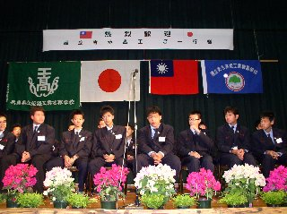  20050524-姬路高工-室內交流活動 | 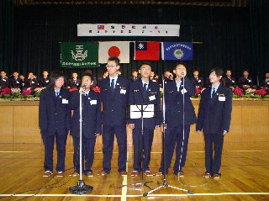  20050524-姬路高工-室內交流活動
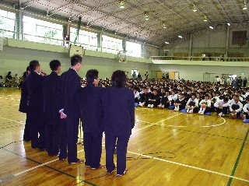  20050524-姬路高工-室內交流活動 | 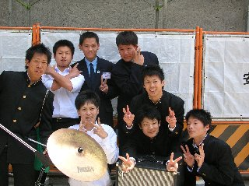  20050524-姬路高工-室內交流活動
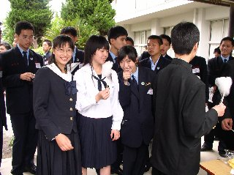  20050524-姬路高工-室內交流活動 | 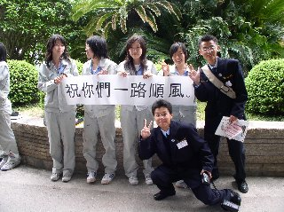  20050524-姬路高工-話別
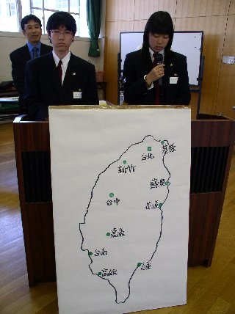  20050525-兵庫高工交流 | 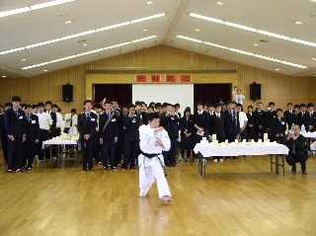  20050525-兵庫高工交流
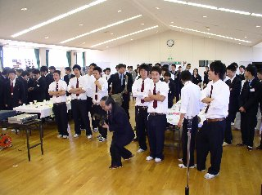  20050525-兵庫高工交流 | 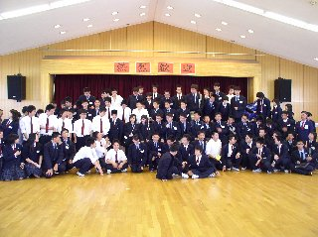  20050525-兵庫高工交流
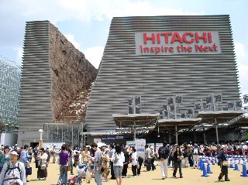  20050526-愛知萬國博覽會 | 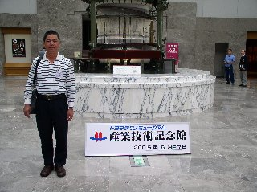  20050527-豐田產業技術紀念館
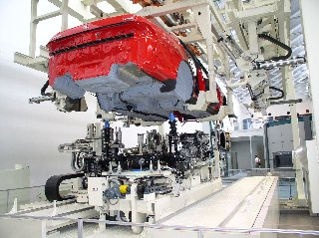  20050527-豐田產業技術紀念館 | 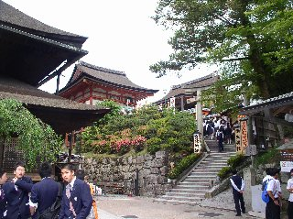  20050528-清水寺
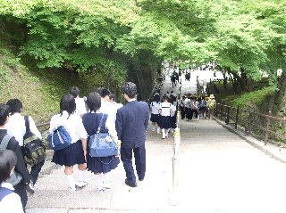  20050528-清水寺 | 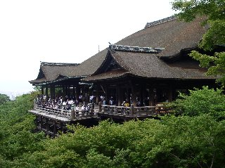  20050528-清水寺
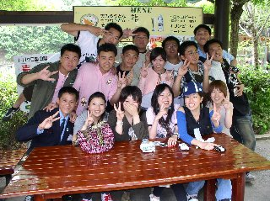  20050528-嵐山前往龜岡 | 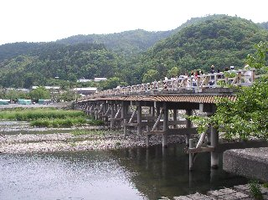  20050528-嵐山渡月橋
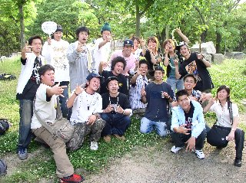  20050528-大阪城 | 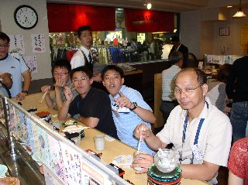  20050528-大阪
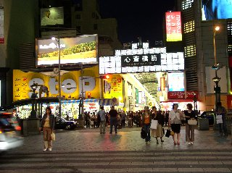  20050528-大阪新齋橋筋夜遊 | 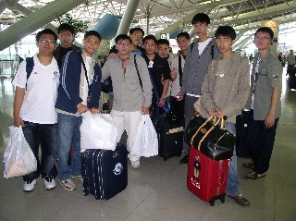  20050529-抵達關西國際機場

赴日教育旅行心得與建議 三製圖 李旻憶
赴日的前一個禮拜，從每位要去日本的同學臉上，不難看見他們滿心期待的喜悅神情。而我呢？平常心看待。
緊湊的行程從我們在日本飯店睡過一覺後拉開序幕。第2天的第一個目的地，正是之前來校拜訪的姬路工高，他們的熱情實在不輸我們，尤其是當藝溱用流利的日文唱出濱崎步的歌曲時，更是獲得了滿堂喝采。隔天則前往另一所同是位於兵庫縣的兵庫工高，雖然恰逢學校的段考，迎接我們的學生並不多，不過經過一番相處之後，我們都擁有一個美好的回憶。
接下來就是最難得的，35年才舉辦一次的〝愛知萬國博覽會〞，場內展示包括了各國文化特色以及日本人腦中所構想的〝未來〞。在這段教育旅行期間，導遊告訴我們現在正是日本學生休業旅行的旺季。他們的休業旅行就好比我們的畢業旅行，但不同的是：他們依然在學習。旅行是另一種學習的模式，他們在前往另一個新環境時，會事先查資料，以期了解那個地方的風俗民情，包括語言文化等。(在這方面，我相當佩服他們，因為我們很少重視到這一點。)
當天晚上，我體驗到了從小就很想做的事-搭遊輪遊港！雖然只有一頓飯的時間，卻已讓我心滿意足囉。
除此之外，還參觀了著名的〝清水寺〞。清水寺有著跟台灣廟宇完全不同的感覺，進入寺廟後，心中頓時平靜了下來，看著往來的大量人潮，心中卻沒有半點的不耐煩，反而很有耐心的跟著人潮前進。
返台的前一天晚上，導遊帶我們到大阪的〝心齋橋〞逛大街血拚。好奇的我走在這條熱鬧的街上，看到了許多特別的東西，如台灣在展示櫥窗內的衣服時，只是純粹把衣服套在model身上供人觀賞，日本人則是利用運輸帶(類似圓形帶) ，把用衣架框好的衣服掛在運輸帶上，然後讓其運轉帶動衣架移動，讓顧客得以看到所有的衣服款式；還看到兩名日本男子，用古老的唱片機和唱片演奏歌曲；在電玩店內，我則是目不轉睛的看著日本人用撲克牌和電腦打牌(是用真的牌下去玩，很神奇的！)……
回憶起一些在車子上看到的事，覺得日本人真的既守法又熱情。在紅綠燈前停車時，車子跟車子間一定會留個差不多可以容得下一台機車的距離；夜深人靜時，車子在十字路口遇到紅綠燈，也一定會停下來(即使是在四下無人時)；步行於深山中，完全不用擔心會被蚊子叮，因為沒有蚊子。此外，在日本所看到的一些商品，雖然註明是Made In China，但品質卻不一定比當地生產的差(因為如果商品有瑕疵則全部退貨)。
最後，我有些話一定要講：不論是還在校的學弟妹們，或是將畢業的同學們，有機會一定要去日本看看，你一定不會後悔的！
赴日教育旅行心得與建議 三電甲 林冠呈
5/23日，秀水高工赴日教育旅行團出發了，搭乘國泰航空班機於日本時間七點左右抵達關西機場。第一晚，我們下榻在關空日根野飯店。
天一亮，便開始我們七天六夜的日本之旅。第一站，前往姊妹校－姬路工高，因為同學集合遲到，又碰到嚴重塞車，使得姬工的師生們在門口枯等近一個小時，不過他們還是很熱情的招待我們，剛進入禮堂，就看到中華民國的國旗和秀工的校旗在台上飄揚，令我們十分感動。結束交流活動後，全體一起共進午餐，雖然語言不通，但靠著比手畫腳和幾句破英文，還算可以溝通。離開的時候，姬工的師生們夾道歡送我們離去，並相約今年十二月再見面。
兵庫高工，兵庫縣內最古老的一所職業學校，據說有一百多年的歷史，由於當天是兵庫高工的期中考，所以只有一部份的師生留下來迎接我們，我們依照科別分成三批，機械群參觀台灣高鐵車廂承製商-川崎重工，建築群參觀日、韓共同舉辦的世界盃足球賽場地-雙翼體育，電機群與該校電機科於校內進行機器人組裝交流。我們和該校電機科學生一起組裝樂高機器人，並用它來進行一場小型競賽，大家都玩得很盡興。
萬國博覽會，日本政府花費十年時間建造完成，我們剛好趕上這班列車，會場內有許多國家的文化、藝術、表演，但是時間有限，沒辦法仔細看完，我們很幸運的被當地電視台採訪，真是非常難得的經驗。不知道是不是我們穿校服的關係，日本的高中女生也都很大方地跟我們合照呢！
日本對於有歷史背景的古蹟非常的保護，這趟行程中，我們參觀了清水寺、姬路城、大阪城等，都可以發現古蹟內有非常完善的保護措施，其中，大阪城內有個地標令我印象深刻，那是一個收納處，裡面藏有現代全世界的文物，每隔一百年，該處會重新檢視，陸續增加新的文物，供後代子孫研究之用。日本政府對教育十分重視，參觀古蹟或是參加有教育意義的活動，只要憑著學生證，都可以享受非常便宜的價格，這點台灣該好好檢討了！
這趟旅程中，看到了日本乾淨的街道、守時觀念、服務態度及對人的信任，這些都值得我們深思學習。

建議：
- 守時觀念的建立
- 交流時間應延長
- 行前應加強飯店禮儀及國際禮儀教育
赴日教育旅行心得與建議 三電甲 羅大彥
哇！這次的赴日教育旅行，不但是我第一次搭飛機，更是我第一次出國，光是想到能踏上別的國家，欣賞著不同的文化，就讓我在出發的前一晚，興奮得快要睡不著呢。
在我們抵達中正機場辦理登機手續時，我那忐忑不安的心，還是噗通噗通地跳著，經過漫長的等待，終於到了上飛機的時候，在飛機上我闔上眼，休息一下，轉眼間就已經抵達日本嚕，到了旅館還是很興奮，不過到了房間之後，有點訝異，因為房間實在是太小了，這也讓我大開眼界。隔天，我們到姊妹校-姬路高工訪問，欣賞他們的空手道表演，那種力與美的展現，讓我覺得表演者被摔在地上好像很痛呢。第一次看到他們的啦啦隊表演，那種新鮮感比搭飛機還要多，完全日式風格的啦啦隊，就呈現在我眼前。參訪完姬路高工之後，我們隨即前往附近的姬路城，裡頭的城堡真是壯觀，裡面的文物也真有看頭，有日本武士穿的鎧甲，用的刀、劍，以及當時的長槍，而且裡面還真涼爽，風吹來都是冰冰涼涼的，很舒服。時間短暫，參觀完城堡之後，就到下面的紀念品店去shopping，買了一些有紀念價值的東西，準備回去要送人呢。之後就轉移陣地，到橋的博物館參觀，我對這沒什麼興趣，也看不太懂。參觀完之後我們就準備去參觀明石大橋了，搭乘快速電梯上去欣賞海上風光，那兒的風景很美，看看那美麗的海洋，因為橋的兩邊水位不同，所以美麗的海洋下其實隱藏著恐怖的漩渦，要是不小心掉進去，應該是沒辦法活著上來了，聽起來真是令人毛骨悚然！接下來我們前往莫賽克廣場，逛著那邊的商店，看起來東西都蠻貴的，所以沒買什麼東西，不過照片可就不一樣嚕，跟不少漂亮的妹妹、情侶一起照相，真是賺到了。晚餐在豪華遊輪上吃自助晚餐，吃飽之後在船頭欣賞著夜晚的景色，享受著強勁的海風，嗯，吹久了還是會冷呢。
第三天，來到神戶市政府瞭望台，俯瞰著神戶市的街道及建築物，我有一種感覺，那就是日本的街道比台灣的還乾淨，而且比台灣的道路漂亮。再來，我們前往風見雞館及萌黃之館參觀，古樸的家俱及擺設呈現出另一種風格，看起來還真像有錢人住的屋子呢。午餐過後，我們前往兵庫高工做見學訪問，他們舉著上面寫著「熱烈歡迎」的牌子，光看這四個字就令人很興奮了。他們的跆拳道表演也是力與美的展現，動作紮實，出拳有力，虎虎生風，實在令人佩服。那天晚上在飯店最重要的活動就是去泡溫泉，享受露天泡湯之樂趣，消除長途跋涉之疲憊，呼！泡完的感覺就只能用「爽」一個字來形容，管他什麼袒裎相見，互相比鳥、比大小，不去泡溫泉，那住在溫泉飯店就沒意義了！
最有看頭的一天來了，那就是參觀愛知萬國博覽會，那個地方實在是有夠大的啦，光從停車場走到會場就要十多分鐘，裡面的展區更是驚人，一天根本就逛不完，我們只選定了幾個館參觀，就花掉不少時間了，而且那天我們電機團還被日本記者訪問耶，雖然看不懂他是哪一個單位的，不過，跟他們用一些英文交流，還算蠻有趣的。不過更令我們大開眼界的就是裡頭有好多好多漂亮的女生，我們還發現用裙子的長短可以區分他們國小、國中及高中的不同呢！因為年級愈高，他們的裙子越穿越短，不管怎樣，那天還真是滿足了我們大家的眼睛呢。不過，穿著皮鞋在裡面走一天，可真是累人阿！腳超級酸的，不過沒關係，晚上去泡溫泉，呼！還是只能說「爽」，泡完隔天腳完全恢復，完全沒有肌肉酸痛的感覺呢！
第五天，在豐田產業技術紀念館裡面，看到了日本紡織業及國產汽車的演變，我記得那位日本人說：豐田產業是先從紡織業發展，後來才跨足到汽車的。他們的技術實在令人佩服。之後前往養老乃瀧，這一站令我們實在吃足了苦頭，為了那美麗的小瀑布，我們大夥兒走了快1個小時，來回算一算也有2個小時，不過，就當是運動好了，況且沿途的風光美景也夠吸引人的了。之後前往黑壁土藏古街，因為商店4點多就關門了，所以沒什麼看頭，只能欣賞日本古時候的建築之美，傳統日式風格的屋子屋頂不超過三或四樓。晚上又是個泡湯的好時機，再次去袒裎相見，不過，泡完之後，真的可以消除一天下來的疲勞！
第六天，我們到清水寺參觀。這裡逛一下子就出來了，因為人很多，我在這邊買了很多紀念品，如開運的啦，還有幸福的鈴等等之類的，也是要買回去送人的。之後前往西陣織會館觀賞和服秀表演，因為有人集合遲到，在這裡沒有看到前面的表演，只有看到後半段的表演，實在是很可惜，不過沒關係，我有拍照留念。再來就是去搭小火車，沿途的美麗風景實在漂亮，一邊是山，一邊是河流，風景美得不知道要如何描述。
在這七天當中，我還發現到日本的腳踏車比125的機車還要多，沿街看去，不是淑女車，就是重車，對於我這騎著小黑狼又愛擋車的人來說，那邊的重車造型特殊，展現著不同的個人風格，我把我看到的都拍照留做紀念，哇哈哈哈，這樣我回去之後就可以把它貼在野狼基地跟狼友們分享嚕！這七天玩的很開心，很多事都是第一次，也算是一種學習，學習國際禮儀，還有看看不同的文化風俗，很多東西在台灣都沒有看過，甚至是台灣沒有的，更重要的是日本人守時的觀念跟工作的態度、效率等，都是值得我們學習的地方！從日本回來之後，我給我自己一個目標，那就是我一定要存錢買一台黃牌的重型車來騎！因為那實在是太帥了！
赴日教育旅行心得與建議 三機丙 劉哲佑
今天是5月23日，也是教育旅行出發的日子，今天懷抱著快樂的心情出發，首先先到桃園中正機場搭乘國泰CX564飛往大阪的班機，我們在晚間7點多到達關西機場，接著就搭著專車前往飯店，結束了第一天的行程。
第2天就起了一個大早，吃完早餐後，就前往我們的姊妹校--姬路高工進行交流，我們一到達就受到熱烈的歡迎，接著就到他們的體育館，一開始的表演是由他們的社團表演，有樂隊的演奏、啦啦隊、劍道和空手道的演出，真的很精采，接下來就換我們學校表演，我們有國語歌曲和日語歌曲的演唱，還有扯鈴的表演，也都得到他們熱烈的掌聲，接下來就到他們的餐廳吃午餐，吃完之後，就參觀他們的校園，還有參觀他們相關科系做的作品，接下來就是依依不捨道拜拜的時候了；再來就到學校附近的姬路城參觀，看完就到明石大橋旁的橋的博物館參觀，看到了前人蓋橋的辛苦過程，也讓我們開了眼界；晚上就到莫賽克廣場逛街，到遊輪上享受豐富的晚餐，也看到了跟白天完全不一樣的明石大橋，結束了今天行程。
5月25日，我們到市政府的瞭望台看風景，再到北野異人館參觀，看到了當時住在那裡外國人的房子；吃完午餐，就前往第2所交流學校--兵庫高工訪問，他們表演了很多精采的節目，而我們表演的扯鈴也很受他們歡迎，也找了好幾個學生上來教他們玩，真的很有趣。之後我們跟著他們的學生代表一起去參觀川崎重工，那裡是製造台灣高鐵的工廠，在那裡，我們看到了製造中的台灣高鐵列車，也看到了各種火車的生產線，只可惜不能拍照，但能親自參觀體驗也是值得了。之後就回到飯店，今天住的是溫泉飯店，吃飽飯後大家就去泡溫泉，消除今天的疲勞。
5月26日一早就出發到萬國博覽會，這是35年才舉辦一次的博覽會，我們剛好遇到這難得的一次，真是幸運。這個會場真的是大到無法形容，停車場上上千輛的遊覽車，和一個接著一個排隊等著入場的人，真的讓我們看傻了眼，只想說一句話︰「那ㄟ跟台灣差價追」，然後我們就開始入場，一開始要經過金屬探測門才能進入，從這裡就可以知道日本人是多麼謹慎。進入之後，我們先前往企業區參觀，可惜人很多，都預約到下午了，所以我們就到東芝館去，排了2個小時的隊伍，終於進去了，那裡是一個介紹日本3D繪圖技術的發展，我們進去之後就到一個窗口拍照，然後利用新的3D繪圖技術把你的臉畫出來後製作成電影播放，我們就坐在座位上欣賞自己的電影，看完之後，我們就到展出磁浮列車的地方，在那裡看到了一個磁浮列車的模型，也看到了介紹磁浮列車的3D立體電影，真的是嘆為觀止。到5點，我們就離開會場，回到飯店，也是一間溫泉飯店，又體驗了一次不同的泡湯。
5月27日，我們到豐田產業技術館參觀，一進去就看到了一台最早的織布機，之後到視聽室看簡介，了解豐田產業的演進，原來一開始豐田是作織布的公司，到後來才開始發展車子的產業。那裡展出了很多的機器，還有車子製造全自動的生產線，只可惜時間短了點，很多展示都沒看到。之後前往養老乃瀧瀑布，在哪裡我們走了2km的山路才到瀑布，那裡的風景真的很漂亮。之後就上遊覽車到長濱市的黑壁古藏街散步，在那裡看到了台灣看不到的東西，就是賣米的自動販賣機，大家都跑去跟販賣機合照一張。之後坐車回到今天晚上住宿的飯店，我們住在雄山莊溫泉飯店，吃完飯後之後，我們去泡一次不同體驗的露天溫泉，真是過癮。
5月28日一早就到清水寺去參觀，看到了非常壯觀的景色，然後又趕往西陣織會館，觀賞日本的經典服飾和服秀的演出，在那裡看到很多漂亮的和服；然後到嵐山搭乘小火車，一路上都是漂亮的景色，相機狂拍之後，我們到達龜岡車站了，也在那附近吃了日式套餐；晚上就到心齋橋街去逛街Shopping，晚餐也在那裡吃了正統的迴轉壽司，而且是壽司吃到飽，大家都拼了命的吃，最高紀錄吃了33盤，吃完就開始去逛，那條街晚上非常的熱鬧，人非常的多，我們逛到8點30分就集合回飯店整理戰利品後睡覺，因為明天就要回台灣了。
5月29日我們起了一個大早，9點多到關西機場，辦理出境手續後，就搭乘國泰CX565的班機回到中正機場，1點多才到達機場，然後經中山高速公路回到秀工，圓滿完成了這次的見學教育旅行。
以上是這次教育旅行的心得，這次出去開了不少眼界，看到了日本的發展，人們的生活方式，還有他們的風俗，讓我們增加了很多知識，而且他們都很有禮貌，這是跟台灣不一樣的地方，所以這次旅行，我覺得錢花得很值得，希望下次有機會的話還能再去一次，還有學弟妹們真的要努力存錢旅行，因為真的很值得，沒去真的會後悔，所以好好努力吧！！
赴日教育旅行心得與建議 三機丁 吳秉諭
5月23日，秀水高工赴日教育旅行，等待了2個多月，這一刻總算到來，因為昨天睡不著，今天起了個一大早，帶著行李到學校等待，10點準備出發，出發前先由校長和主任來個精神訓話。這次的出訪是代表學校和中華民國台灣，突然心中有著一種感覺，覺得自己好厲害，有這個機會代表台灣和日本的學校作教育旅行，心想一定不可以丟台灣人的面子，而且要做好國民外交。在校長和主任的精神鼓勵之下，總算出發了，第一站是桃園中正機場，搭下午4點05分的飛機，晚上7點40分抵達日本關西空港。這是我這輩子第一次搭飛機，難免會怕怕的，飛機準備起飛，我的心跳速度也越來越快，慢慢地飛機飛起來了，此時感覺到人類的偉大，創造了這架鐵鳥可以帶人到世界各處。天空上白茫茫的雲經太陽光反射後都變成了金黃色，到達日本已經是晚上了，天黑黑就像要下雨，飛機準備下降，此時看到了日本大阪的夜景，希望這種景象可以永遠留在我心中。日本日夜溫差很大，所以有點冷，晚上還下著小雨，今天晚上的住宿飯店是關空日根野飯店，飯店派有專車接送，就當我要上車時，發現日本人的服務態度很好，跟台灣簡直差了十萬八千里，而且日本的環境很好，空氣也很好，一點都不受到污染，到達飯店，同學們急著打電話回家報平安，而其他人就相約一起出去外面逛，我們到了一間章魚小丸子店，是一對老夫老妻所經營的，他們的章魚燒跟台灣差很多，料多又實在，吃完直喊歐依稀。
第2天行程的第一站，是我們的姊妹校-姬路高工，他們學校乾淨又整潔，跟我們學校真是差太多了，一進入學校，姬路高工的同學夾道歡迎，覺得自己好像是大明星一樣，被他們的熱情所包圍，到了活動中心，最令人注目的是台灣的國旗，竟然跟日本國旗掛在一起，心理覺得好高興，青天白日滿地紅真是感動啊，就在兩校發表完歡迎詞之後，由姬路高工的同學和秀工的同學做一連串的表演節目，當時真是轟動全場。中餐是在姬路高工的飯廳吃的，油麵真是油而不膩ㄚ，人說入境隨俗，我也跟著他們一起使用吃拉麵的方法吃起油麵來，看起來真的好像很好吃的樣子。就在我們告別了姬路高工之後，直接前往國寶級的風景區--姬路城，看到了當時日本人的武士精神，覺得自己也被那種精神所包圍。接著是前往最長的跨海大橋參觀，晚餐是在豪華郵輪上吃自助餐，那種感覺只有一個字可以形容，就是“讚”，吃完飯到船尾看著夜景，那是多麼幸福的一件事啊，吹著海風，放鬆自己，看著美麗大橋，幻想著鐵達尼號的情節，但是不會撞到冰山啦。晚上住的飯店外面有賣拉麵，我一定要好好去體會一下日本拉麵跟台灣的拉麵有哪邊不一樣，果然日本拉麵吃起來有一種令人銷魂的感覺，真是太幸福啦。
第3天先到了神戶市政府的瞭望台觀看神戶市區，接著前往北野異人館，這是一條充滿浪漫的老街，而用完中餐之後的行程是前往兵庫高工見學訪問，當天正值兵庫高工段考，所以下午同學都放學了，但是他們還是很熱情的招待我們，就在老師們致詞完之後，又是我搞笑的時間了，精采的表演中帶點搞笑的氣氛，得到了不錯的效果，也拉近了彼此之間的距離，這次兵庫高工特別帶我們參觀了台灣高鐵的製造廠商，我真得意，台灣高鐵還沒有通行，我就已經看到了台灣高鐵的車廂，而我也發現了日本人走路的速度比一般人還要快，甚至到最後，我還要用跑的去追他們。告別了兵庫高工，直接前往住宿飯店，今天晚上住的是溫泉飯店，而且是睡榻榻米，穿上了浴袍，真的覺得自己就是日本人，而晚餐是帝王蟹吃到飽，今天晚上吃的份就足足我一年份了，而飯店的溫泉又稱之為美人湯，我當然要好好去享受一下。到了日本，洗溫泉一定要袒裎相對，不像台灣還可以穿泳衣，所以日本的溜鳥俠是很正常的，洗了溫泉放鬆自己的心情，一天下來的疲憊完全消失，也覺得自己的皮膚變得比較白了，哈哈。
第4天的行程是愛知博覽會，這一天逛不完啊，在裡面可以看到各國的文化傳統，我在裡面逛了一天，卻還看不到一半，我真佩服日本人的精神，排隊說不定要排1個小時，他們還是很有耐心的等待，而且日本人很有禮貌。隨著時間的到來，我們又準備上車前往今天晚上的飯店，一樣是溫泉飯店，我又可以去袒裎相對了，當一個不會犯法的溜鳥俠。
第5天的行程先前往豐田產業技術紀念館參觀，接著前往養老乃瀧風景區看瀑布，走了將進兩公里的路，看到了瀑布，真是很有成就感，而且瀑布的水是甘甜的，真想永遠留在這裡不回台灣。接著前往長濱市黑壁土藏古街散步，你們相信嗎？我在他們的水溝裡看到了魚跟龍蝦，而且當地並不落後，也是很進步的地區，水溝裡一點垃圾都沒有，不像台灣都是黑水溝。今天晚上的飯店也是溫泉飯店，一連泡了3天的溫泉，真是爽啊！我說不定真的會變白喔。
第6天到了清水寺拜拜，逛老街買紀念品，接著前往西陣織看和服秀，看完就到嵐山坐小火車，沿路美景不斷，今天的飯店跟第一天是同一間，有一種從哪裡來就從哪裡走的感覺，隔天還要趕飛機，所以晚上也不敢玩得太瘋，早早就睡了。最後一天搭早上11點55分的飛機回台灣，這時候大家都好不捨得離開日本。經過了這幾天的教育旅行，覺得日本的環境好，人又有禮貌，而且說個重點，女生都長的很漂亮。回台灣時，大家也一起約好以後要再去日本玩，而我希望當兵退伍後能搬去日本住，因為我太喜歡日本了，喜歡日本的辣妹，喜歡日本的所有一切，尤其是他們做事情的態度。

